姓名 | 王宇辰 | 学号 | 2025218645 | 实验成绩
专业班级 | 软件工程25-3 | 实验时间 | 2026.4.14 | 实验地点 | 计算中心第一机房
实验一 顺序表实验

1实验目的
- 熟练掌握线性表的顺序存储结构。
- 熟练掌握顺序表的有关算法设计和实现。
- 根据具体问题的需要，设计出合理的表示数据元素的顺序结构，并设计相关算法。
2 实验要求
- 顺序表结构和运算定义，算法的实现以库文件方式实现，不得在测试主程序中直接实现；比如存储、算法实现放入文件：seqList.h
- 程序有适当的注释，程序的书写要采用缩进格式。
- 实验程序有较好可读性，各运算和变量的命名直观易懂，符合软件工程要求；
- 程序要具有一定的健壮性，即当输入数据非法时，程序也能适当地做出反应，如插入删除时指定的位置不对等等。
- 程序要做到界面友好，在程序运行时用户可以根据相应的提示信息进行操作。
- 程序运行、测试正确；
- 根据实验报告模板详细书写实验报告。
3 实验任务
编写算法实现下列问题的求解。
- 在一个递增有序的顺序表L中插入一个值为x的元素，并保持其递增有序特性。实验测试数据基本要求：
顺序表元素为 （10,20,30,40,50,60,70,80,90,100）,
x分别为25，85，110和8

- 将顺序表Ｌ中的奇数项和偶数项结点分解开（元素值为奇数、偶数），分别放入新的顺序表中，然后原表和新表元素同时输出到屏幕上，以便对照求解结果。实验测试数据基本要求：
第一组数据：顺序表元素为 （1,2,3,4,5,6,7,8,9,10,20,30,40,50,60）
第二组数据：顺序表元素为 （10,20,30,40,50,60,70,80,90,100）

- 求两个递增有序顺序表L1和L2中的公共元素，放入新的顺序表L3中。
实验测试数据基本要求：
第一组
第一个顺序表元素为 （1，3，6，10，15，16，17，18，19，20）
第二个顺序表元素为 （1，2，3，4，5，6，7，8，9，10，18，20，30）
第二组
第一个顺序表元素为 （1，3，6，10，15，16，17，18，19，20）
第二个顺序表元素为 （2，4，5，7，8，9，12，22）
第三组
第一个顺序表元素为 （）
第二个顺序表元素为 （1，2，3，4，5，6，7，8，9，10）

- 删除递增有序顺序表中的重复元素，并统计移动元素次数，要求时间性能最好。实验测试数据基本要求：
第一组数据：顺序表元素为 （1,2,3,4,5,6,7,8,9）
第二组数据：顺序表元素为 （1,1,2,2,2,3,4,5,5,5,6,6,7,7,8,8,9）
第三组数据：顺序表元素为 （1,2,3,4,5,5,6,7,8,8,9,9,9,9,9）
4 顺序表扩展实验*
（非必做内容，有兴趣的同学选做）
1)（递增有序）顺序表表示集合A、B，实现：
C=A∪B，C=A∩B，C=A-B
A=A∪B，A=A∩B，A=A-B
2) 一个长度为L（L≥1）的升序序列S，处在第 个位置的数称为S 的中位数。例如，若序列S1=(11, 13, 15, 17, 19)，则S1 的中位数是15。两个序列的中位数是含它们所有元素的升序序列的中位数。例如，若S2=(2, 4, 6, 8, 20)，则S1 和S2 的中位数是11。
现有两个等长升序序列A 和B，试设计一个在时间和空间两方面都尽可能高效的算法，找出两个序列A 和B 的中位数。要求：
（1）给出算法的基本设计思想。
（2）根据设计思想，采用C 或C++语言描述算法，关键之处给出注释。
（3）说明你所设计算法的时间复杂度和空间复杂度。

5 算法设计与实现描述
（书上给出的基本运算外，其它问题必须先给出算法思想或步骤，再给出算法描述）
1） seqInsert函数
算法思想：
在非递减有序的顺序表中插入指定元素x，保持表的有序性。先判断表空或表满的边界情况，再遍历表找到第一个大于等于x的元素位置，将x插入该位置；若x大于表中所有元素，就把数插入到表尾。
算法描述：
首先，若顺序表为空，调用insert函数在位置1插入x，返回success；若顺序表已满，返回overflow；然后，遍历顺序表的data数组，若找到x小于等于data[i]的位置，调用insert函数在i+1位置插入x，返回success；若遍历结束后发现x大于表中最后一个元素，调用insert函数在count+1位置（表尾）插入x，返回success。
2）split函数
算法思想：
将当前顺序表中的偶数元素拆分到传入的顺序表S中，原顺序表仅保留奇数元素。通过遍历原表筛选奇偶元素，偶数迁移至S、从原表删除，奇数保留在原表，最后分别打印奇偶表。
算法描述：
首先，循环遍历原表，若data[i]是偶数，就调用S的insert函数，将该偶数插入到S的尾部，同时，调用原表的deleteElement函数，删除i+1位置的元素；若data[i]是奇数，将i自增。最后，调用display函数打印新产生的奇偶表，并返回success.
3) findTheSame函数
算法思想：
在当前有序顺序表和传入的有序顺序表S1中，通过双指针遍历找到共同元素，存入S2并给S2去重。
算法描述：
首先，调用S2的clean函数清空S2，避免原有数据干扰；然后，初始化双指针l=0（指向当前表）、r=0（指向S1表）；并循环遍历（l < count且r < S1.length()）。
接着，调用S1的getElement函数获取r+1位置的元素存入mode；并比较当前表data[l]和mode；若data[l] < mode，l自增；若data[l] > mode，r自增；若二者相等，调用S2的insert函数将mode插入S2尾部，l和r均自增。
最后，S2调用 deleteTheSame1函数去除重复元素；并返回success。
4）deleteTheSame函数
算法思想：
采用快慢双指针法对有序顺序表进行去重。慢指针i标记无重复区末尾，快指针 j 遍历全表。当两指针元素不同时，将 j 元素覆盖到 i 的下一位，每覆盖一次记为一次元素移动，遍历结束后修改表长截断重复部分。
算法描述：
首先，若表长小于等于 1，直接返回成功。
然后，初始化慢指针 i=0，移动次数 num=0。 快指针 j 从 1 开始遍历整个顺序表。
若 data [j] 与 data [i] 不相等，则 i 后移一位。同时，若 i 与 j 不重合，将 data [j] 赋值给 data [i]，移动次数加 1。
最后，将表长设为 i+1，截断重复元素。输出移动次数，返回success。
6运行结果截图及说明
//T1
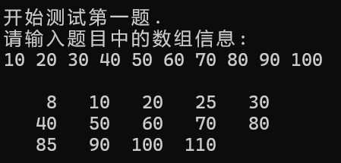
调用4次seqInsert()函数成功将四个数插入到原顺序表中。
//T2
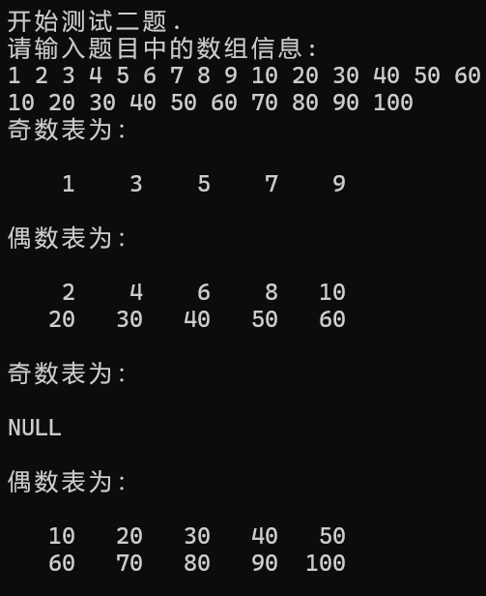
首先，向两个顺序表中输入数据。
然后，调用split()函数，顺序表1，被分为了奇偶两个表。
顺序表2中没有奇数，第二组的奇数表为NULL。
//T3
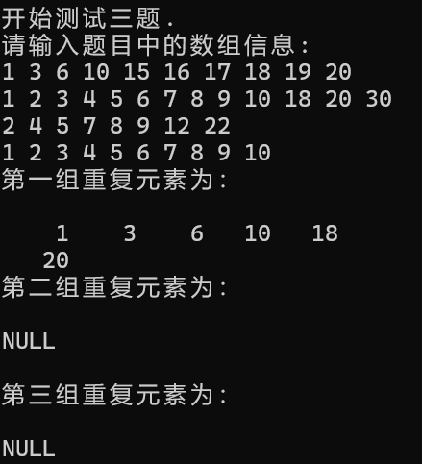
因测试数据有重复和空表，所以只输入4组数据。
第二组，恰好无相同元素，第三组有一个空表，所以重复元素表为NULL.
//T4
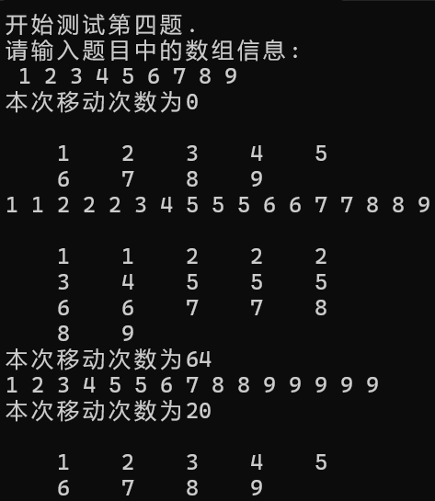
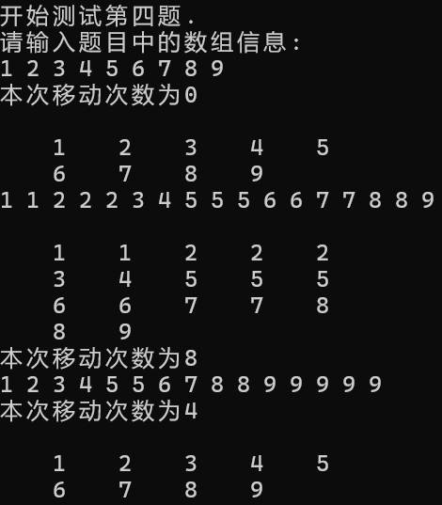
左图为第一次的函数结果，右图是第二次新写函数的结果。
第二次的次数明显少于第一次。

7总结、心得和建议
通过本次顺序表实验，我熟练掌握了顺序存储结构的基本操作与算法设计，对插入、删除、查找、去重等功能有了更深入的理解。
在实现有序插入、奇偶拆分、求公共元素和去重算法时，我体会到合理选择算法思路对效率的重要性，尤其是将去重算法优化为双指针法后，时间复杂度大幅提升。
实验也让我意识到代码规范、健壮性和注释的重要性。当主文件和头文件的编码出现不同时，编译可能会报错。最初我删除了所有的汉字,但最后我选择将所有程序的编码统一调整为GBK.
整体而言，我提升了编程与问题分析能力，为后续更复杂的数据结构学习打下了扎实基础。

